ガンビア共和国の紹介

西アフリカ最小国のガンビア共和国は、映画“ルーツ”の舞台となったところで、海と川に囲まれたとても美しい国です。
1965年にイギリスから独立して30年以上経ちました。公用語は英語。国土は周囲をセネガルに囲まれ、面積はちょうど秋田県くらい、人口は約100万人です。国民のおよそ85％がイスラム教徒です。
この国の魅力は、何と言っても豊かな自然。特に、キングフィッシャーなどのカラフルな鳥が何と400種類も生息していて、鳥好きな人にとってガンビアはまさに天国と言ってもいいくらいです。マングローブも広範囲にわたって生い茂り、きれいな自然の中で保養しようと、長期休暇を利用してやってくる欧米からの観光客もたくさんいます。

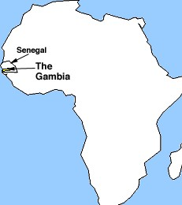
[ガンビア奨学金・基金]
ご入金下さる方は、通信欄に「奨学金」
または「基金」とご記入の上、ご入金してくださるようお願い致します。

◆ 奨学金コース (一年毎の更新です)
中学生：年間 7,000円
高校生：年間 20,000円

- 基金コース （教科書、文具代等）
金額 不問

お振込み先
郵便振替口座 00190-6-721514
加入者名 ガンビア友の会

みずほ銀行 大宮駅前支店
口座番号 (普)2356160
名義 ガンビア基金

ガンビア友の会
ガンビア事務局
PMB557 Serrekunda The Gambia
West Africa
TEL: 220-439-0279
日本事務局
埼玉県さいたま市大宮区上小町19-1
TEL: 048-793-6023
FAX: 048-793-6024
HP:http://www.gambia-jp.com
E-mail:gamiba-jp@safe-mail.net
西アフリカの最小国
ガンビアの子供達に

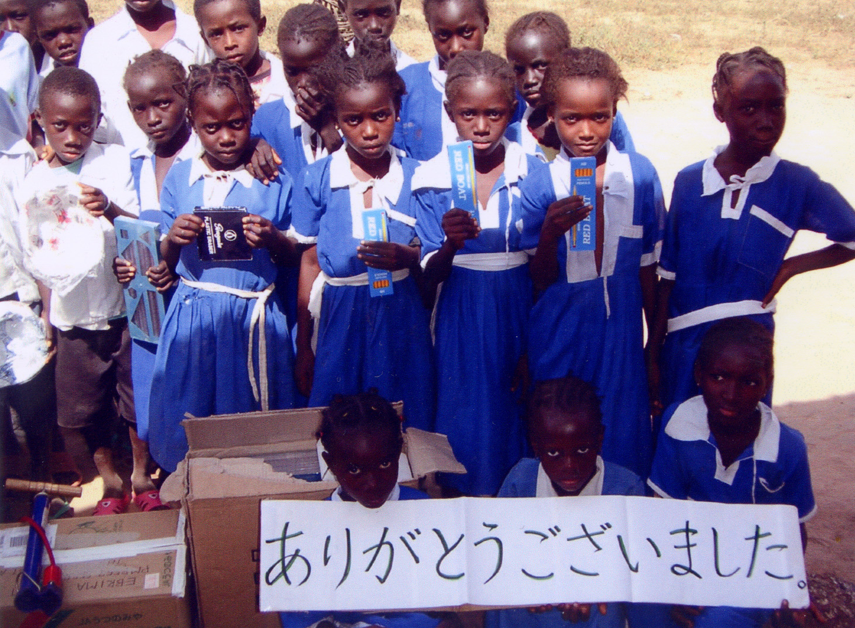

私達ガンビア友の会は、1994年7月にガンビア共和国に現地調査に行き、6ヶ月間にわたってガンビアの人々と多くの交流をしました。その中で身に染みて感じさせられたのは、教育制度が整っておらず、子供達は自立するための教育すら十分に受けられない状態にあるという事です。
そこで私達は、この国の将来のために、子供達が思う存分勉強することが出来るように『奨学金制度』の開設を考えました。私達の小さな援助で、一人でも多くのガンビアの子供達が、文字が読めるようになり、より広い世界に目を向けてくれたら、とても嬉しいことだと思います。

子供達の明るい未来は
皆様の援助に掛かっています

ガンビアには日本のような義務教育制度はありません。そのため、大多数の家庭がその日暮らしという貧しいガンビアでは、ほとんどの子供達が学校に行けないのです。

ガンビア政府は1992年、「6-3-3-2制」の教育システムを導入しました。6-3-3-2制というのは、小学校が6年、中学校が3年、高校が3年、そして日本の専門学校にあたるカレッジが2年間で修了するというものです。ちなみに、高校生にかかる年間の学費は普通校で約3万円、技術専門高で約2万円です。現金収入を得られるのは、都市部に住む一部の人のみで、多くの人にとってこうした金額を払うのは困難な事なのです。
そこで、ガンビア友の会では、1995年より高校生を対象に奨学金制度をスタートしました。（現在は、中学生にも支援の枠を広げています。）
高校生を対象としている理由は、1996年に大学が一部設立されましたが、まだまだその門は狭く、この国の将来を担うリーダーとなるのが、まさに高校生だからです。

ガンビア友の会の奨学金制度は
１年間で更新する仕組みです

まず私達は、ご支援くださる皆様方に、その奨学金が確実に役立っていることを証明するために、学費の領収書のコピーをお渡ししています。そして、その奨学生の成績と写真、手紙をお渡しします。
一年間の更新制にした理由は、例えば、その奨学生の家庭の経済状況が向上し、支援しなくても学校に通える状態に戻った場合は、自助努力という意味で、出来るだけ支援しないで通学できるようにしてあげたいからです。また、奨学生が真面目に勉強しないで成績が上がらない場合、この奨学金本来の趣旨から逸脱してしまうからです。子供達自身の努力と向上心を高めるためにも、節目となる期限を作りました。

さらに私達は、支援者と奨学生が自由に交流できるよう、手紙の翻訳、現地の文化・習慣の紹介など様々な気配りをしたいと考えています。これは、皆様方が遠方の学校に通う子供を見守る「里親」になった立場で、奨学生を末永く見守ってくださるように、日本とガンビアとのより深い親善を図っていく目的もあります。

国を発展させるための必須条件は、次の世代を担う青少年たちへの健全な教育であるといっても過言ではありません。優秀なガンビアの青少年を育てるため、皆様の温かいご理解・ご支援を切にお願い申し上げます。
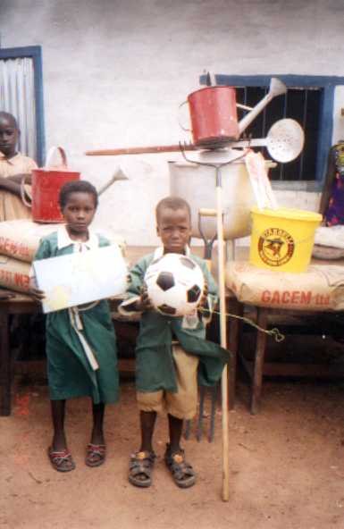

ｻｯｶｰﾎﾞｰﾙの寄付に子供達は大喜び！

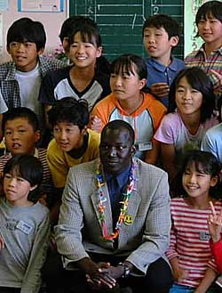

日本の小学校を訪問したガンビアの教師

